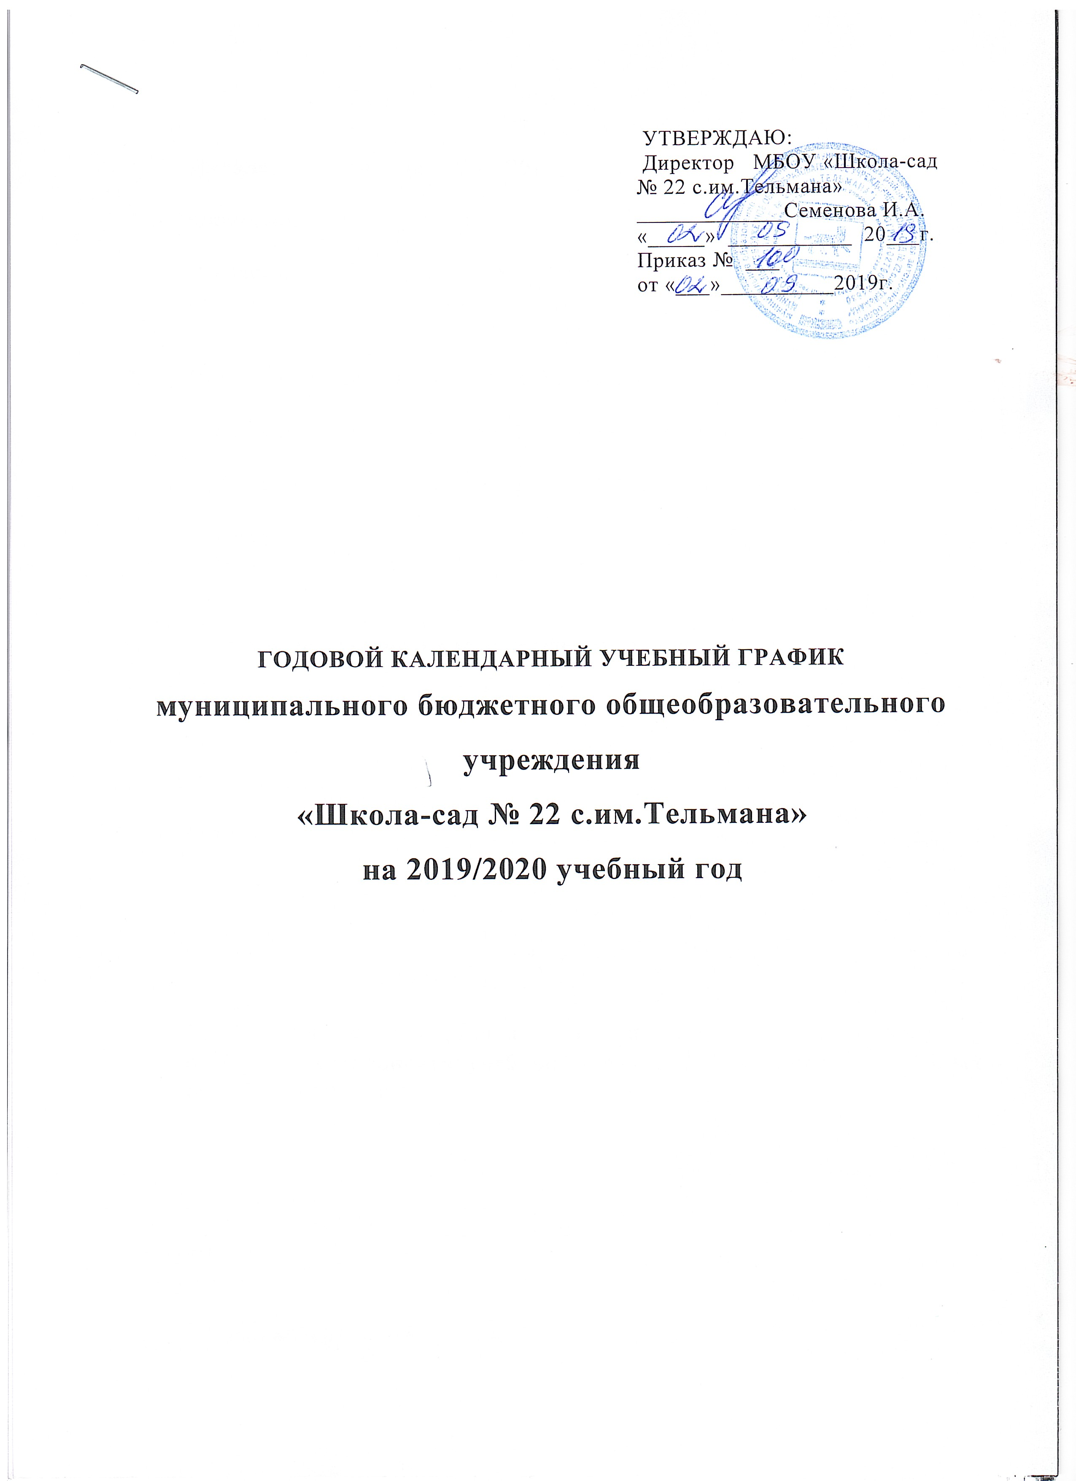

1. Начало учебного года – 02.09.2019
2. Окончание учебного года:
1 классы – 24.05.2018 года;
2-4классы – 24.05.2018 года;

3. Начало учебных занятий – 8час. 30 мин.
4. Окончание учебных занятий: В соответствии с расписанием.
5. Продолжительность учебного года:
1 классы – 33 недели;
2–4 классы – 34 недели;

6. Режим работы школы в течение учебного года

 | Начальная школа  1 класс | Начальная школа  2класс | Начальная школа  3класс | Начальная школа  4класс
Продолжительность учебной недели (дней) | 5-дневная | 5-дневная | 5-дневная | 5-дневная
Продолжительность уроков (мин.) | Ступенчатый режим  сентябрь–декабрь –  35 минут;  январь–май –  40 минут | 40 минут | 40 минут | 40 минут
Продолжительность  перерывов (мин.) | 1, 3 перемены–  10 минут,  2 динамическая пауза – 40 минут | 1,3,5,6 перемены – 10 минут,  2, 4 перемены –  20 минут | 1,3,5,6 перемены – 10 минут,  2, 4 перемены –  20 минут | 1,3,5,6 перемены – 10 минут,  2, 4 перемены –  20 минут

7. Регламентирование образовательного процесса на учебный год:
а) Продолжительность учебных занятий по четвертям в учебных неделях и рабочих днях:

 | Дата |  | Продолжительность
Количество учебных недель
в четверти
I четверть | 02.09.2019 | 27.10.2019 | 8 недель
II четверть | 05.11.2019 | 27.12.2019 | 8 недель
III четверть | 13.01.2020 | 22.03.2020 | 10 недель
IV четверть | 30.03.2020 | 24.05.2020 | 8 недель
Итого в 2019/2020 учебном году |  |  | 34 недели

б) Продолжительность каникул, праздничных и выходных дней в течение года:

 | Дата начала каникул | Дата окончания каникул
Осенние каникулы | 28.10.2019 | 04.11.2019
Зимние каникулы | 28.12.2019 | 12.01.2020
Весенние каникулы | 23.03.2020 | 29.03.2020
Летние каникулы | 25.05.2020 | 31.08.2020
Праздничные дни | 04.11.2019; 01.01.-12.01.2020; 23.-24.02.2020;  08.-09.03.2020; 01.-03.05.2020; 09.-11.05.2020
Выходные дни | Суббота, воскресенье

Для обучающихся 1 класса устанавливаются дополнительные недельные каникулы с 17.02.2020 по 23.02.2020 года.

8. Расписание звонков (2–4классы)
1 урок – 8.30 – 9.10
2 урок – 9.20 – 10.00
3 урок – 10.20 – 11.00
4 урок – 11.20 – 12.00
5 урок – 12.10 – 12.50
6 урок – 13.00 – 13.40
7 урок – 13.50 – 14.30
8 урок - 14.40 - 15.20

Расписание звонков и перемен 1 классов на периоды:
сентябрь– октябрь 2019 г., ноябрь–декабрь 2019 г., январь–май 2020 г.

 | сентябрь–октябрь | ноябрь–декабрь | январь–май
1-й урок | 8.30–9.05 | 8.30–9.05 | 8.30–9.10
1 перемена | 9.05–9.15 | 9.05–9.15 | 9.10–9.20
2-й урок | 9.15–9.50 | 9.15–9.50 | 9.20–10.05
Динамическая пауза | 9.50–10.30 | 9.50–10.30 | 10.05–10.45
3-й урок | 10.30–11.05 | 10.30–11.05 | 10.45–11.30
3 перемена |  | 11.05–11.15 | 11.30–11.40
4-й урок |  | 11.15–11.50 | 11.40–12.25

9. Организация промежуточной аттестации в переводных классах:
Промежуточная аттестация обучающихся I классов проводится без фиксации их достижений в электронных классных журналах, личных делах, дневниках, тетрадях.
Успешность освоения обучающимися I классов части ООП НОО по учебным предметам, курсам характеризуется качественной оценкой, фиксирование которой осуществляется учителем в листе образовательных достижений. Отметка предметных результатов обучающихся II-IV классов за достижение определённого уровня планируемых предметных результатов ООП НОО по предметам учебного плана за промежуточную аттестацию выставляется в дневник и в электронный журнал по пятибалльной системе оценивания, по учебному предмету «Основы религиозных культур и светской этике» по системе «усвоил/не усвоил».
Класс | Форма промежуточной аттестации
 | Русский язык
1 | Контрольный диктант
2 | Итоговая контрольная работа
3 | Итоговая контрольная работа
4 | Итоговая контрольная работа
 | Математика
1 | Итоговая контрольная работа
2 | Итоговая контрольная работа
3 | Итоговая контрольная работа
4 | Итоговая контрольная работа
 | Литературное чтение
1 | Тест
2 | Тест
3 | Тест
4 | Тест
 | Окружающий мир
1 | Тест
2 | Тест
3 | Тест
4 | Тест
 | Английский язык
2 | Тест
3 | Тест
4 | Тест
1-4 | Метапредметные умения
 | Музыка
1 | Тест
2 | Тест
3 | Тест
4 | Тест
 | ИЗО
1 | Тест
2 | Тест
3 | Тест
4 | Тест
 | Технология
1 | Тест
2 | Тест
3 | Тест
4 | Тест

10. Проведение ВПР в 4-х классах
Срок проведения ВПР обучающихся устанавливается комитетом образования ЕАО
11. График проведения внеурочной деятельности (кружки)

п/п № | Название кружка | Направление | Класс | Кол-во  часов | Дни недели | Место проведения
1 | «Занимательный русский»  «Занимательный русский»  «Подвижные игры»  «Занимательная лингвистика»  «Мастерская по русскому языку» | Обще-культурное  Спорт.-озд.  Обще-культурное | 1  2  3  4  3 | 1  1  1  1  1 | понедельник | школа
2 | «Занимательная математика»  «Занимательная математика»  «Занимательная математика»  «Занимательная математика» | Обще-интеллектуальное | 1  2  3  4 | 1  1  1  1 | вторник | школа
3 | «Занимательный русский»  «Занимательный русский»  «Мастерская по русскому языку»  «Юный эколог»  «Планета здоровья» | Обще-культурное  Социальное  Спорт.-озд. | 1  2  3  4  1-2 | 1  1  1  1  1 | Среда | школа
4 | «Английский язык в фокусе»  «Путешествие в мир английского»  «Путешествие в мир английского» | Обще-культурное | 1,2  3  4 | 1  1  1 | четверг | школа
5 | «Занимательная математика»  «Занимательная математика»  «Занимательная математика»  «Занимательная математика» | Обще-интеллектуальное | 1  2  3  4 | 1  1  1  1 | пятница | школа
6 | «Азбука пешехода»  «Светофорчик» | Социальное | 1-2  3-4 | 1  1 | суббота | школа
7 | «Празднично-событийный цикл» | Духовно-нравственное | 1-2  3  4 | 1  1  1 | суббота | школа
8 | «Шахматы» | Обще-интеллектуальное | 1-2  3-4 | 1  1 | суббота | школа

12. Время питания учащихся в столовой:

вторая перемена – 1–2 классы (завтрак)
третья перемена – 3-4 класс (завтрак) .

13. Приемные дни администрации школы для родителей:

Дни недели | Администратор | Часы приёма
Понедельник | Директор | 15⁰⁰–17³⁰
Вторник | Руководитель ШМО | 14⁰⁰–16⁰⁰
Среда | Директор | 11⁰⁰–17³⁰
Четверг | Заместитель директора по АХР | 9⁰⁰–15³⁰
Пятница | Директор | 10⁰⁰–15³⁰

Муниципальное бюджетное общеобразовательное учреждение
«Школа-сад № 22 с.им.Тельмана»
Утверждаю
Директор МБОУ «Школа-сад № 22 с.им.Тельмана»
_____________Семенова И.А.
«01» сентября 2018г.
Годовой календарный учебный график (2018/2019 учебный год)

Учебная  четверть | Месяц | № учебной недели | Дни недели |  |  |  |  |  |  | Примечания
Учебная  четверть | Месяц | № учебной недели | пн | вт | ср | чт | пт | сб | вс | Примечания
I  (02.09 —27.10) | Сентябрь | 1 |  |  |  |  |  | 133 | 1 | 1 –– День
I  (02.09 —27.10) | Сентябрь | 1 | 2 | 3 | 4 | 5 | 6 | 7 | 8 | знаний
I  (02.09 —27.10) | Сентябрь | 2 | 9 | 10 | 11 | 12 | 13 | 14 | 15
I  (02.09 —27.10) | Сентябрь | 3 | 16 | 17 | 18 | 19 | 20 | 21 | 22
I  (02.09 —27.10) | Сентябрь | 4 | 23 | 24 | 25 | 26 | 27 | 28 | 29
I  (02.09 —27.10) | Сентябрь |  | 30
I  (02.09 —27.10) | Октябрь | 5 |  | 1 | 2 | 3 | 4 | 5 | 6 | 4-День
I  (02.09 —27.10) | Октябрь | 6 | 7 | 8 | 9 | 10 | 11 | 12 | 13 | учителя
I  (02.09 —27.10) | Октябрь | 7 | 14 | 15 | 16 | 17 | 18 | 19 | 20
I  (02.09 —27.10) | Октябрь | 8 | 21 | 22 | 23 | 24 | 25 | 26 | 27
Осенние каникулы  (28.10 — 04.11) | Ноябрь |  | 28 | 29 | 30 | 31
Осенние каникулы  (28.10 — 04.11) | Ноябрь |  |  |  |  |  | 1 | 2 | 3
II  (05.11 — 27.12) | Ноябрь | 1 | 4 | 5 | 6 | 7 | 8 | 9 | 10 | 4 — пр. день
II  (05.11 — 27.12) | Ноябрь | 2 | 11 | 12 | 13 | 14 | 15 | 16 | 17
II  (05.11 — 27.12) | Ноябрь | 3 | 18 | 19 | 20 | 21 | 22 | 23 | 24
II  (05.11 — 27.12) | Ноябрь | 4 | 25 | 26 | 27 | 28 | 29 | 30
II  (05.11 — 27.12) | Ноябрь |  |  |  |  |  |  |  | 1
II  (05.11 — 27.12) | Декабрь | 5 | 2 | 3 | 4 | 5 | 6 | 7 | 8
II  (05.11 — 27.12) | Декабрь | 6 | 9 | 10 | 11 | 12 | 13 | 14 | 15
II  (05.11 — 27.12) | Декабрь | 7 | 16 | 17 | 18 | 19 | 20 | 21 | 22
Зимние каникулы  (28.12 — 12.01) | Декабрь | 8 | 23 | 24 | 25 | 26 | 27 | 28 | 29
Зимние каникулы  (28.12 — 12.01) | Декабрь |  | 30 | 31 |  |  |  |  |  | 1-12— пр.  дни
Зимние каникулы  (28.12 — 12.01) | Январь |  |  |  | 1 | 2 | 3 | 4 | 5 | 1-12— пр.  дни
III  (13.01 — 22.03) | Январь |  | 6 | 7 | 8 | 9 | 10 | 11 | 12
III  (13.01 — 22.03) | Январь | 1 | 13 | 14 | 15 | 16 | 17 | 18 | 19
III  (13.01 — 22.03) | Январь | 2 | 20 | 21 | 22 | 23 | 24 | 25 | 26
III  (13.01 — 22.03) | Февраль | 3 | 27 | 28 | 29 | 30 | 31
III  (13.01 — 22.03) | Февраль |  |  |  |  |  |  | 1 | 2
III  (13.01 — 22.03) | Февраль | 4 | 3 | 4 | 5 | 6 | 7 | 8 | 9
III  (13.01 — 22.03) | Февраль | 5 | 10 | 11 | 12 | 13 | 14 | 15 | 16 | 23-24 — пр. день
III  (13.01 — 22.03) | Февраль | 6 | 17 | 18 | 19 | 20 | 21 | 22 | 23
III  (13.01 — 22.03) | Февраль | 7 | 24 | 25 | 26 | 27 | 28 | 29
III  (13.01 — 22.03) | март |  |  |  |  |  |  |  | 1 | 8-9 — пр. день
III  (13.01 — 22.03) | март | 8 | 2 | 3 | 4 | 5 | 6 | 7 | 8
Весенние каникулы  (23.03 — 29.03) | март | 9 | 9 | 10 | 11 | 12 | 13 | 14 | 15
Весенние каникулы  (23.03 — 29.03) | март | 10 | 16 | 17 | 18 | 19 | 20 | 21 | 22
IV  (30.03 — 24.05) | Апрель |  | 23 | 24 | 25 | 26 | 27 | 28 | 29
IV  (30.03 — 24.05) | Апрель | 1 | 30 | 31
IV  (30.03 — 24.05) | Апрель |  |  |  | 1 | 2 | 3 | 4 | 5
IV  (30.03 — 24.05) | Апрель | 2 | 6 | 7 | 8 | 9 | 10 | 11 | 12
IV  (30.03 — 24.05) | Апрель | 3 | 13 | 14 | 15 | 16 | 17 | 18 | 19
IV  (30.03 — 24.05) | Апрель | 4 | 20 | 21 | 22 | 23 | 24 | 25 | 26
IV  (30.03 — 24.05) | Апрель | 5 | 27 | 28 | 29 | 30 |  |  |  | 1,9 — пр. день
IV  (30.03 — 24.05) | Май |  |  |  |  |  | 1 | 2 | 3
IV  (30.03 — 24.05) | Май | 6 | 4 | 5 | 6 | 7 | 8 | 9 | 10
 |  | 7 | 11 | 12 | 13 | 14 | 15 | 16 | 17
 |  | 8 | 18 | 19 | 20 | 21 | 22 | 23 | 24

